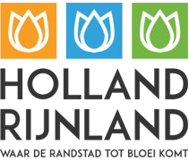

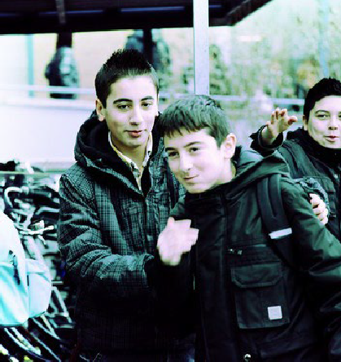
VSV Analyse 2020-2021


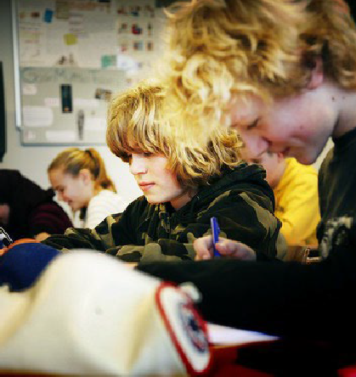
RMC regio Zuid-Holland Noord Voorlopige cijfers 2020 -2021


Doelen nieuwe VSV-periode 2021-2024

- Het verminderen van het aantal nieuwe VSV’ers

- Het verhogen van het percentage uitgevallen jongeren dat een jaar later terugkeert naar het onderwijs

- Het verhogen van het percentage uitgevallen jongeren dat één jaar later werkzaam is voor minimaal 12 uur per week

Doel 1: Het verminderen van het aantal nieuwe VSV’ers

Goed nieuws of toch niet?

Percentage nieuwe VSV'ers per jaar, t.o.v. landelijk

Uitval VMBO bovenbouw nog steeds hoger dan landelijk…

Percentage nieuwe VSV'ers VO per niveau, t.o.v. landelijk
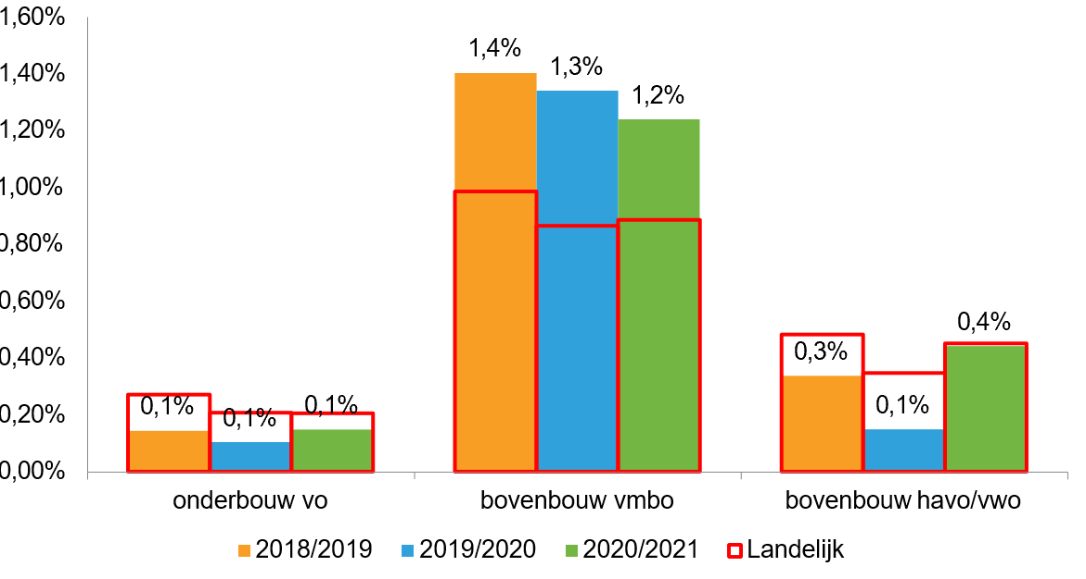

…met name in vmbo4…

Aantal VSV'ers per leerjaar

6

…uitval VMBO4 betreft met name gediplomeerden
- Ofwel komt niet aan, ofwel voor 1 okt. uitgeschreven
- Over de hele linie, vanuit alle VO-scholen.

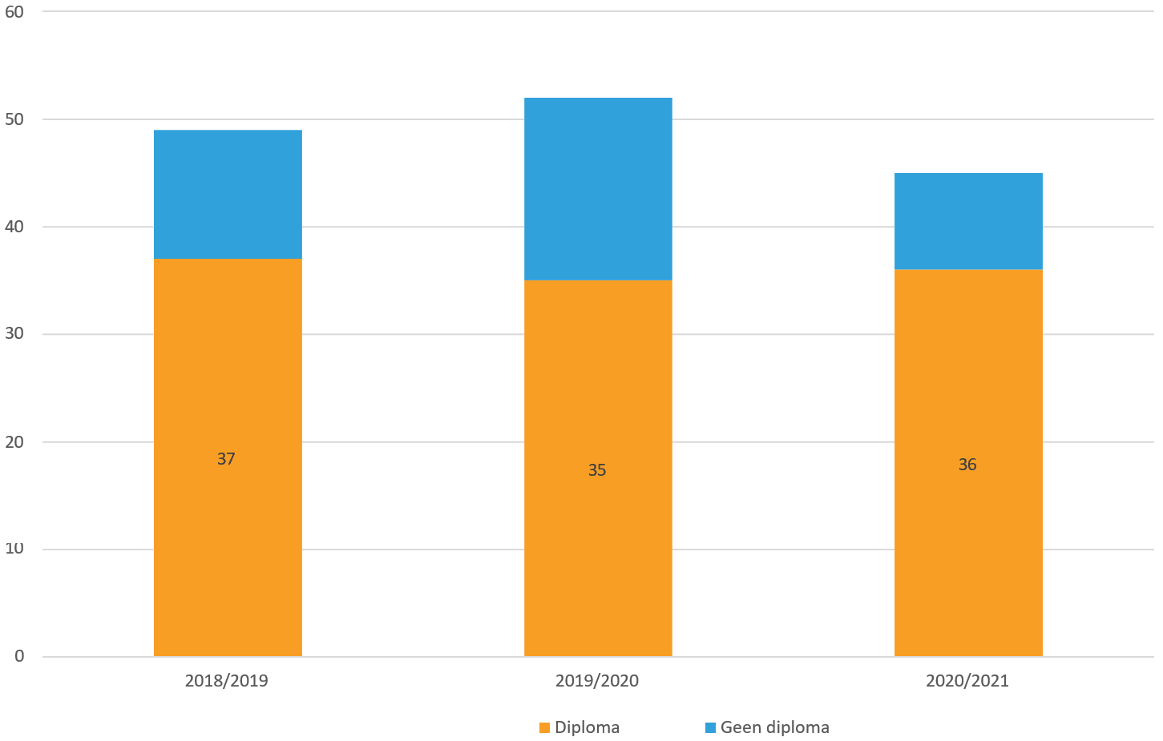
7

Daling MBO niveau 1,2 en 3 zet door. Landelijk een lichte stijging

Percentage nieuwe VSV'ers MBO per niveau - t.o.v. landelijk

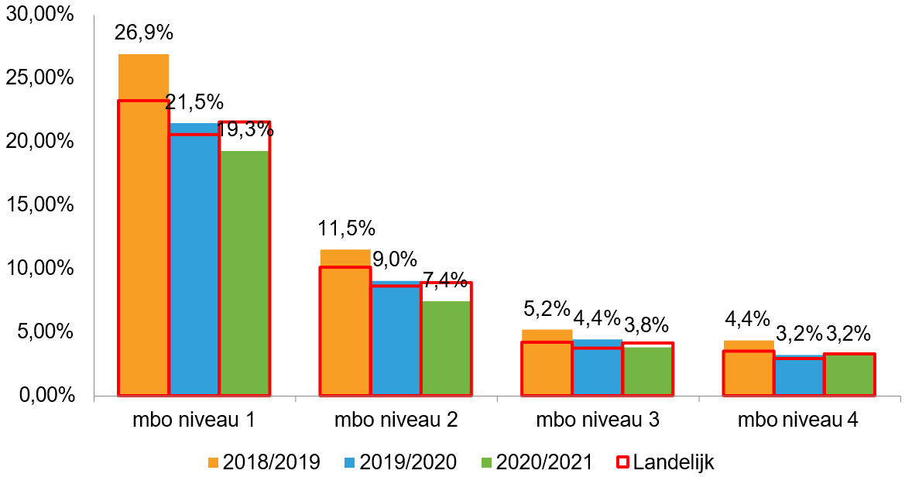

Wisselend beeld per mboRijnland college

Percentage nieuwe VSV'ers mboRijnland per college

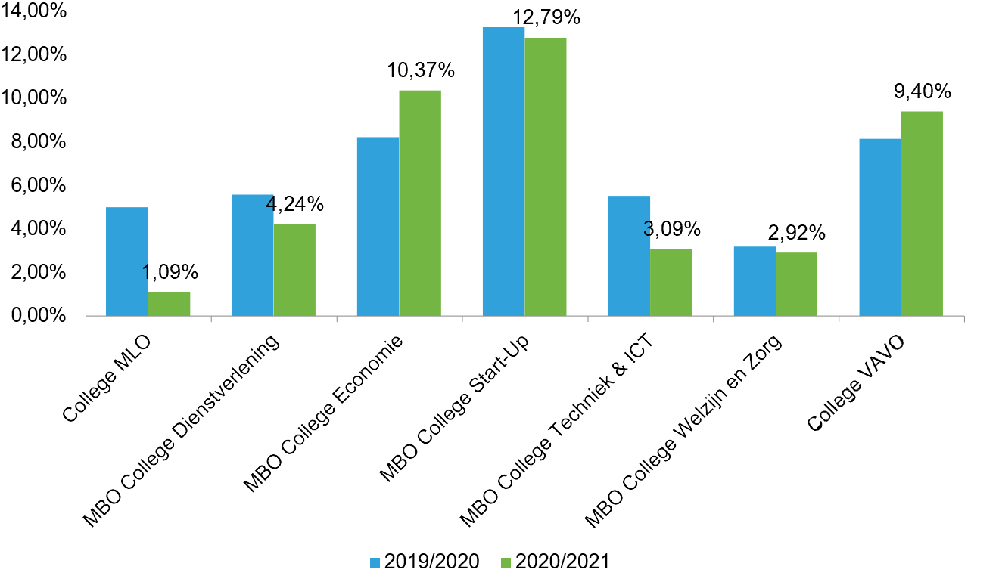

In absolute zin grootste uitval bij bol4

Aantal nieuwe VSV'ers MBO per niveau

Niet alle mbo’s laten daling zien

Aantal nieuwe VSV'ers uit RMC regio per MBO- instelling
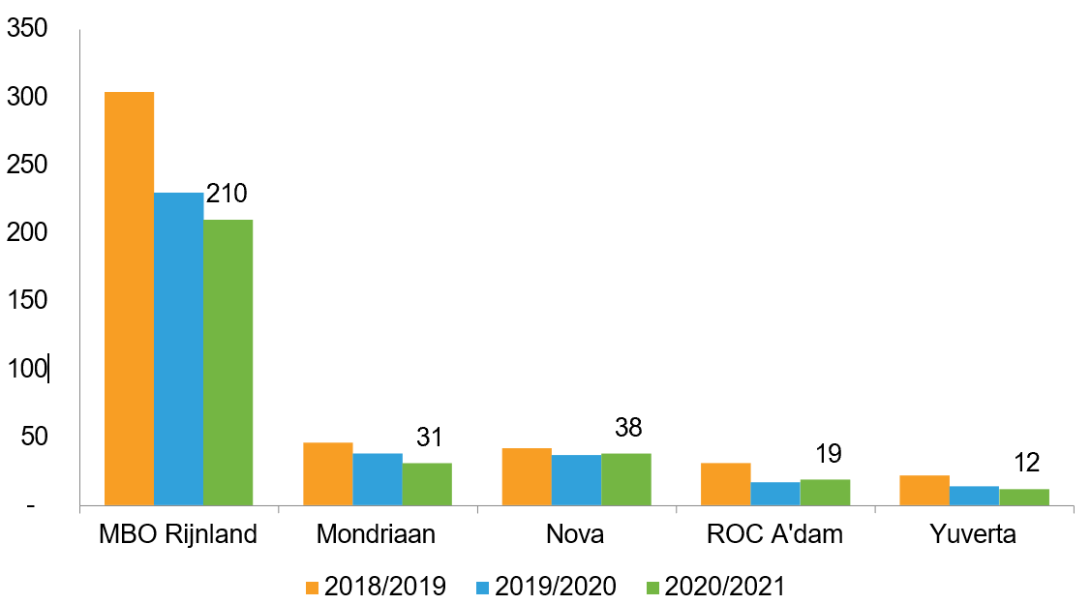

Lang niet in alle gemeenten een daling

Aantal nieuwe VSV'ers per gemeente - Totaal
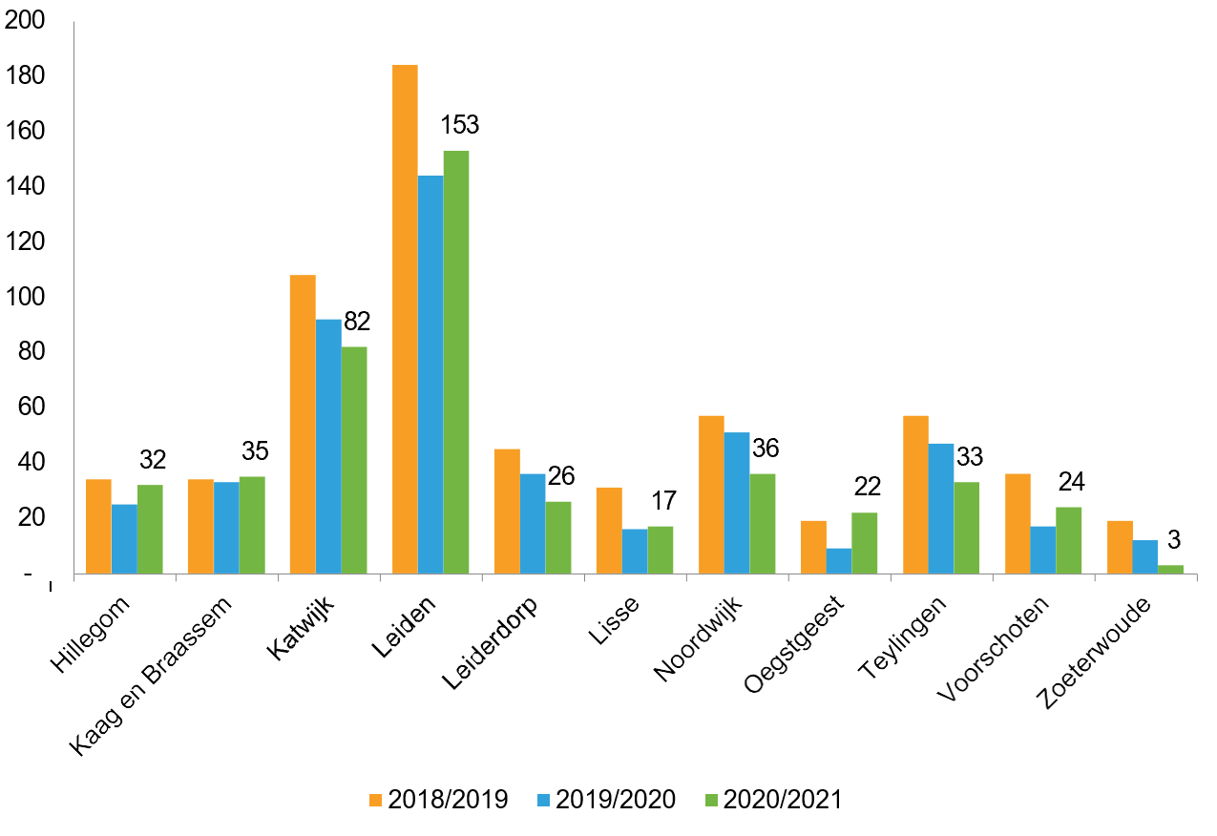

Vaker sprake van complexiteit

Reden van uitval bevraagde nieuwe VSV'ers

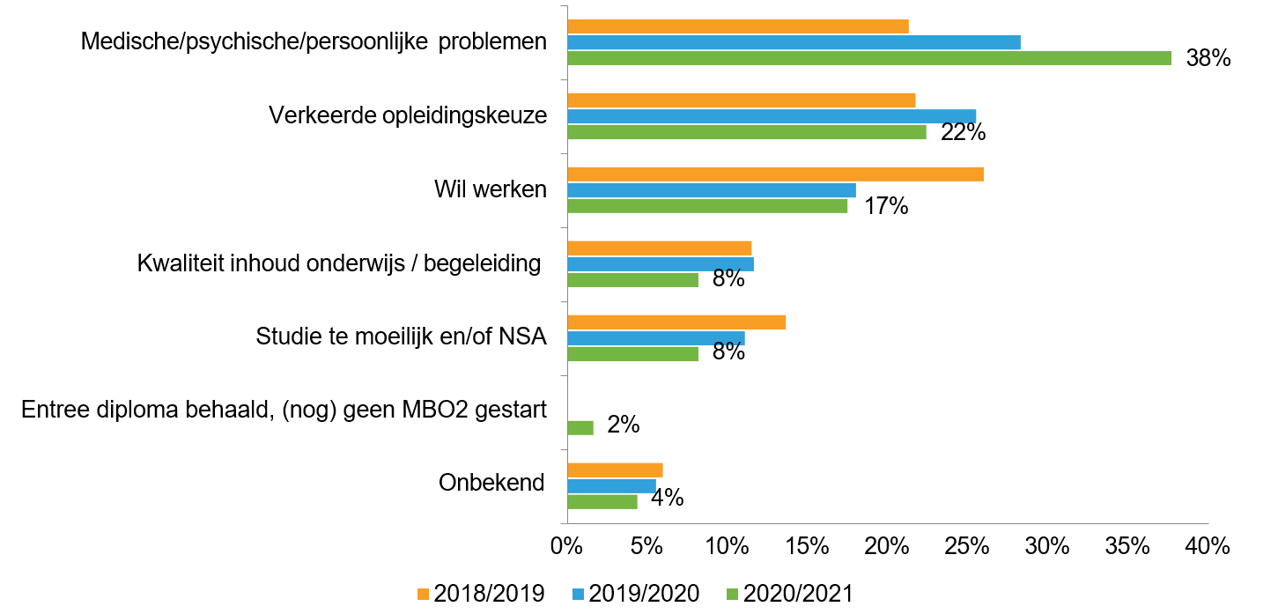

Meestal is er sprake van een combinatie van factoren die zorgen voor uitval

Doel 2: Het verhogen van het percentage uitgevallen jongeren dat een jaar later terugkeert naar het onderwijs

&

Doel 3: Het verhogen van het percentage uitgevallen jongeren dat één jaar later werkzaam is voor minimaal 12 uur per week

Vsv’ers na een jaar vaker aan het werk dan elders in NL

Gemiddeld % VSV'ers een jaar later

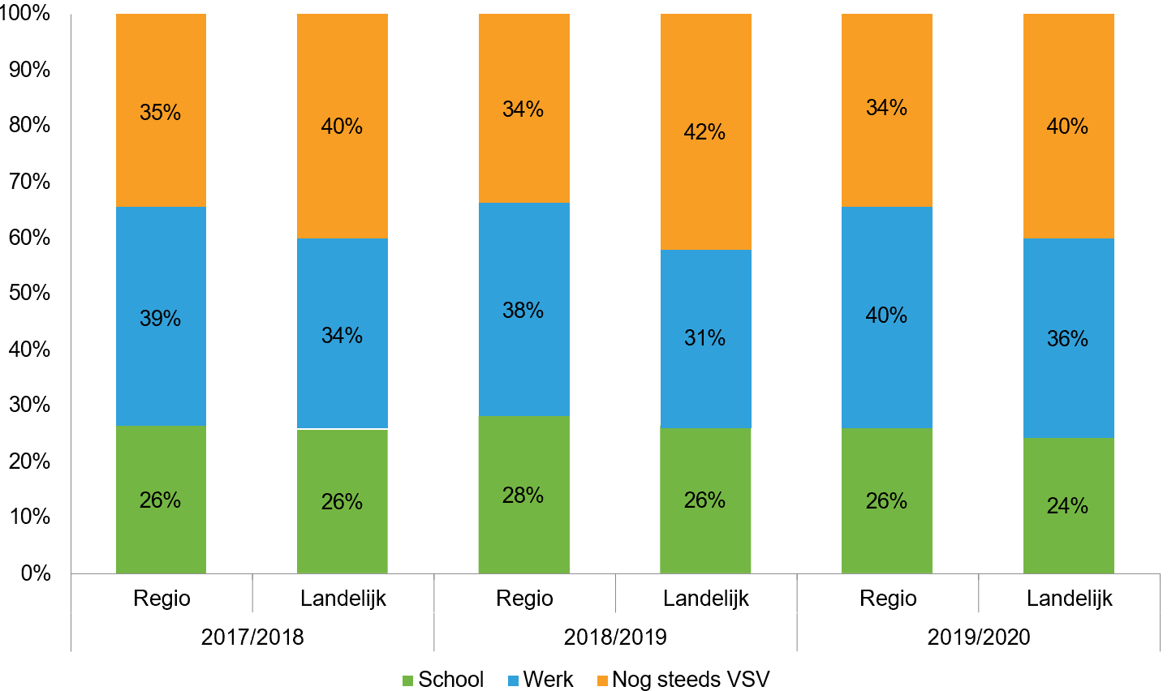

Dagbesteding VSV’ers: vaak werk, maar ook vaker zorg

Dagbesteding van bevraagde VSV'ers (%)

Conclusies

- Daling VSV bij mboRijnland door terughoudendheid bij uitschrijven
- Grote verschillen in VSV per college
- Hogere VSV bij VMBO4 dan landelijk: gediplomeerden komen niet aan
- Vaker psychische/persoonlijke problematiek als oorzaak VSV
- VSV’ers na een jaar wél vaak weer aan het werk

Toelichting VSV-analyse

Deze VSV-analyse wordt gemaakt door het RBL, door de jaarlijks door DUO verstrekte gegevens te analyseren. Door DUO worden gegevens verstrekt over de nieuwe voortijdige schoolverlaters.

Dit zijn personen die:
-Op 1 oktober aan het begin van het schooljaar jonger zijn dan 22 jaar en op dat moment zijn ingeschreven in een bekostigde VO- of MBO-opleiding en door de instelling voor bekostiging zijn aangemeld;
- per 1 oktober het hierop volgende schooljaar niet meer zijn ingeschreven als voor bekostiging aangemelde deelnemer in een bekostigde VO-, MBO-, VAVO-, of HO-opleiding;
- geen startkwalificerend diploma (Havo, VWO, MBO-2 diploma of hoger) hebben behaald in het schooljaar of al eerder.

Belangrijkste uitzonderingen hierop.
- Leerlingen die naar het (V)SO of PRO gaan worden geen VSV-er;
- Leerlingen die een MBO1 diploma hebben gehaald en op 1 oktober aan het eind van het convenantjaar en baan van minimaal 12 uur hebben worden niet meer gezien als VSV-er.

Daar waar DUO geen gegevens verstrekt, komen de gegevens uit data van het RBL. In de analyse staat dit aangegeven.

